《操作系统》

机房上机实验指南

实验7
内存管理FIFO算法

主讲教师：陈群
吉林大学珠海学院计算机学院
2020年2月

目录
1.实验目的 1
2.实验平台 1
3.实验内容和要求 1
4.实验报告 1

实验7
内存管理FIFO算法

1.实验目的
- 了解并掌握进内存管理FIFO算法的工作原理

2.实验平台
操作系统：Linux

3.实验内容和要求
（一）相关数据结构
- 页结构
struct pl_type
{
int pn, pfn;
}
该结构表示一个页面，其中pn为页号；pfn为该页调入内存后对应的帧号，若该页未调入内存，则pfn值为-1。
- 帧结构
struct pfc_struct
{
int pn, pfn;
struct pfc_struct * next;
}
该结构用于构造帧的队列。
（二）编程实验任务
- 编写一个程序，用rand()生成一个随机的页访问序列，该序列长度为320；采用FIFO的页面置换策略，计算当页数为32，帧数为4～32时的页面访问命中率。（命中率＝1-页面失效次数／页面访问序列长度。）
注：在计算过程中，需要构造一个页面数组，一个页面访问序列，一个空闲帧队列，一个被占用帧队列。

4.实验报告
《操作系统》课程机房上机实验报告
题目： | 内存管理FIFO算法 | 姓名： | 何翔 | 日期： | 2021.06.04
实验环境：VMware、CentOS、XShell
实验内容与完成情况：

（二）编程实验任务
① 编写一个程序，用rand()生成一个随机的页访问序列，该序列长度为320；采用FIFO的页面置换策略，计算当页数为32，帧数为4～32时的页面访问命中率。（命中率＝1-页面失效次数／页面访问序列长度。）
注：在计算过程中，需要构造一个页面数组，一个页面访问序列，一个空闲帧队列，一个被占用帧队列。
#include <stdio.h>
#include<stdlib.h>
#include<time.h>
#include<unistd.h>
struct pl_type
{
int pn,pfn;
};

struct pfc_struct
{
int pn,pfn;
struct pfc_struct * next;
};

int s[320];
struct pl_type pl[32];
struct pfc_struct pfc[32];
struct pfc_struct * freepf_head,* busypf_head,* busypf_tail;

void initial(int pf);
void fifo(int pf);

int main()
{
int i,total_pf;

srand(getpid());
for(i=0;i<320;i++)
{
s[i]=rand()%32;
}

for(total_pf=4;total_pf<=32;total_pf++)
{
initial(total_pf);
fifo(total_pf);
}
return 0;
}

void initial(int pf)
{
int i;

for(i=0;i<32;i++)
{
pl[i].pn=i;
pl[i].pfn=-1;
}

for(i=0;i<pf-1;i++)
{
pfc[i].pfn=i;
pfc[i].next=&pfc[i+1];
}
pfc[pf-1].pfn=pf-1;
pfc[pf-1].next=NULL;

freepf_head=&pfc[0];
busypf_head=NULL;
busypf_tail=NULL;
}

void fifo(int pf)
{
int i,diseffect=0;
struct pfc_struct *p;

for(i=0;i<320;i++)
{
if(pl[s[i]].pfn==-1)
{
diseffect+=1;

if(freepf_head==NULL)
{
p=busypf_head->next;
pl[busypf_head->pn].pfn=-1;
freepf_head=busypf_head;
freepf_head->next=NULL;
busypf_head=p;
}

p=freepf_head->next;
freepf_head->next=NULL;
freepf_head->pn=s[i];
pl[s[i]].pfn=freepf_head->pfn;

if(busypf_tail==NULL)
busypf_head=busypf_tail=freepf_head;
else
{
busypf_tail->next=freepf_head;
busypf_tail=freepf_head;
busypf_tail->next=NULL;
}
freepf_head=p;
}
}
printf("%d frames %f\n",pf,1-(float)diseffect/320);
}
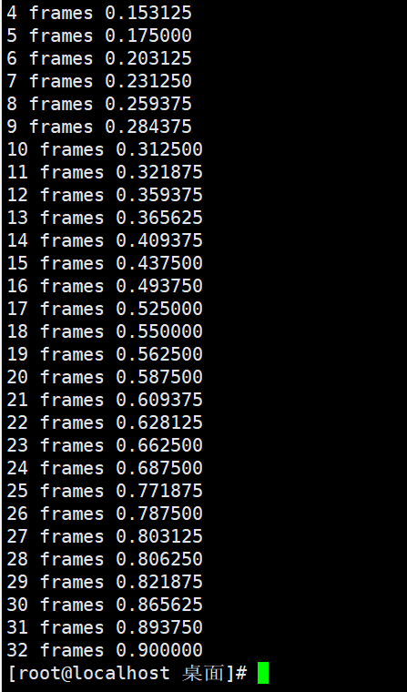

出现的问题：
解决方案（列出遇到的问题和解决办法，列出没有解决的问题）：

